**UNIVERSIDAD PRIVADA FRANZ TAMAYO**

**CARRERA: INGENIERÍA DE SISTEMAS**



**PROPUESTA DE PROYECTO DE ECUACIONES DIFERENCIALES**

**INTEGRANTES:**

* ALANOCA BLANCO JHONATAN DAVID
* CHOQUE AMARO MIJAIL OLIVER
* CONDORI CONDORI EDSON IVER
* MENDOAZ ALVARADO SERGIO ANDRES
* QUISPE TORREZ VICTOR HUGO
* TOLA QUISPE ROMARIO

**DOCENTE:** ING. WILLIAM BARRA PAREDES

**PARALELO:** 2

**CARRERA:** INGENIERÍA DE SISTEMAS

**ASIGNATURA:** ESTRUCTURA DE DATOS Y BASE DE DATOS

**SEDE:** EL ALTO

LA PAZ - BOLIVIA

28 – 06 – 2023

**UniChat: Asistente Virtual para Estudiantes UNIFRANZ**

1. **INTRODUCCIÓN**

El objetivo del presente proyecto es poder implementar un Chat Bot que este enfocado netamente hacia la Universidad “Franz Tamayo” conocida también como “Unifranz”, esto a fin de notar una falta de comunicación vía Online la ayude a los estudiantes de bachiller, estudiantes nuevos y antiguos a encontrar la información que buscan de una manera rápida y sencilla.

Es por ello que el presente proyecto se enfoca también en el desarrollo de una plataforma web y Chat Bots en donde los estudiantes podrán interactuar con la plataforma de una manera cómoda, sencilla y eficiente; ya que cuenta con secciones esenciales que les serán de gran ayuda para ellos.

Así también como se mencionó se hará principalmente más énfasis en el desarrollo de diferentes tipos de Chat Bots empezando desde un nivel “Sencillo” o “Básico” (Generalmente usado por las empresas telefonías. Ejemplo: Realizar compra de megas o consultar saldo), la cual será implementada directamente en la plataforma Web.

Un nivel “Intermedio” donde se creará un Chat Bot con principios de Inteligencia Artificial, Redes Neuronales, Aprendizaje por Épocas, etc. (La cual tendrá una interacción más dinámica con el usuario), que de igual manera será directamente implementada en la Plataforma Web.

Y el último nivel que es el “Avanzado” en la cual se creara un Chat Bot que tenga la capacidad de poder responder cualquier tipo de pregunta que el usuario desee, esto debido a que se desarrollara con servicios de OpenAi específicamente haciendo uso de su Herramienta “Chat Gpt”, he implementándola a una de las redes Sociales mas utilizadas en el Mundo “WhatsApp”, esto con el fin de que el usuario pueda tener acceso a ella en cualquier momento.

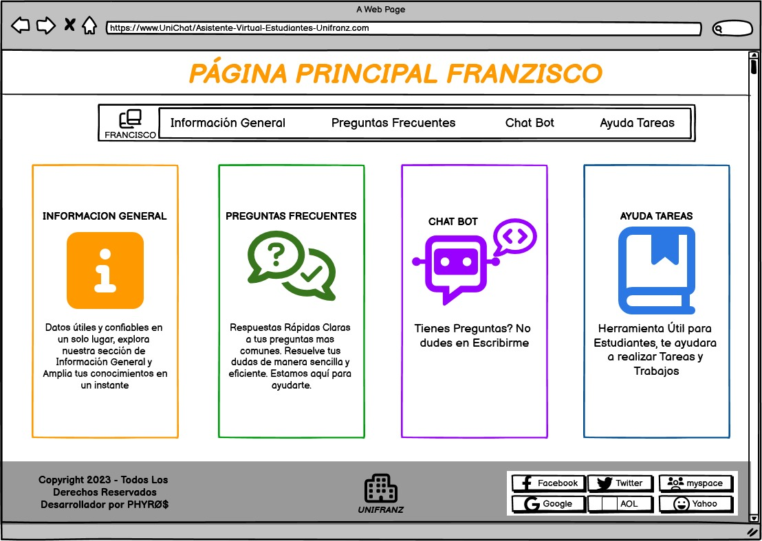

1. **ANÁLISIS Y DISEÑO DEL SISTEMA**
2. Nombre del proyecto (Sistema):

“Unichat: Asistente Virtual para estudiantes UNIFRANZ” explica de forma resumida al proyecto, el cual consiste en generar una herramienta web que ayudara a los estudiantes que estén planeando, o que recién hayan ingresado a la universidad Franz Tamayo, y que están interesados en adquirir más información de la carrera que quieran estudiar. Además de proporcionar ayuda, otorgando números de referencia, pensum de las diferentes carreras, links directos a las redes sociales de la Unifranz, etc.

1. Definición de las plataformas:

|  |  |
| --- | --- |
| Python  (Lenguaje de programación) | Python es un lenguaje de programación de alto nivel, muy versátil en casi todas las necesidades que un programador puede solucionar. |
| NLTK  (librería) | NLTK es una plataforma líder para crear programas de Python para trabajar con datos de lenguaje humano. Proporciona interfaces fáciles de usar para más de 50 corpus y recursos léxicos como WordNet, junto con un conjunto de bibliotecas de procesamiento de texto para clasificación, tokenización, lematización, etiquetado, análisis y razonamiento semántico, contenedores para bibliotecas NLP de potencia industrial, y un foro de discusión activo. |
| LancasterStemmer  (Requerimiento de NLTK) | Lancaster Stemmer es el algoritmo de derivación más agresivo. Tiene una ventaja sobre otras técnicas de derivación porque nos ofrece la funcionalidad de agregar nuestras propias reglas personalizadas en este algoritmo cuando implementamos esto usando el paquete NLTK. Esto a veces resulta en resultados abruptos. |
| Numpy  (librería) | Es el paquete fundamental para la computación científica con Python, usada para muchas áreas tecnológicas, sin embrago se destaca por su versatilidad en el área de inteligencia artificial, reconocimiento facial, y es muy versátil con el manejo de arrays. |
| TFlearn  (librería) | TFlearn es una biblioteca de aprendizaje profundo modular y transparente construida sobre Tensorflow. Fue diseñado para proporcionar una API de nivel superior a TensorFlow con el fin de facilitar y acelerar las experimentaciones, sin dejar de ser totalmente transparente y compatible con ella. |
| Tensorflow  (librería) | TensorFlow es una biblioteca de código abierto para aprendizaje automático a través de un rango de tareas, y desarrollado por Google. |
| Json  (librería) | JSON es un formato de texto sencillo para el intercambio de datos. Se trata de un subconjunto de la notación literal de objetos de JavaScript, aunque, debido a su amplia adopción como alternativa a XML, se considera un formato independiente del lenguaje. |
| Random  (Librería) | La librería **[random](https://docs.python.org/3/library/random.html" \t "_blank)** es también proveída por Python. Ofrece generadores de números pseudo-aleatorios para varias distribuciones. |
| Pickle  (Librería) | El módulo [pickle](https://docs.python.org/es/3/library/pickle.html" \l "module-pickle" \o "pickle: Convert Python objects to streams of bytes and back.) implementa protocolos binarios para serializar y deserializar una estructura de objetos Python. «Pickling» es el proceso mediante el cual una jerarquía de objetos de Python se convierte en una secuencia de bytes, y el «unpickling» es la operación inversa, mediante la cual una secuencia de bytes de un archivo binario ([binary file](https://docs.python.org/es/3/glossary.html" \l "term-binary-file)) ó un objeto tipo binario ([bytes-like object](https://docs.python.org/es/3/glossary.html#term-bytes-like-object)) es convertido nuevamente en una jerarquía de objetos. |
| Flask  (Libreria) | **Flask** es un “micro” Framework escrito en Python y concebido para facilitar el desarrollo de Aplicaciones Web bajo el patrón MVC. |
| Flask jsonify  (Requerimiento) | Saber qué es jsonify en Flask es una de los requirementos más importantes para el trabajo con aplicaciones y plataformas, pues es una de las maneras para trabajar con respuestas de JSON. |
| Flask Cors  (Requerimiento) | Este paquete tiene una filosofía simple: cuando desea habilitar CORS, desea habilitarlo para todos los casos de uso en un dominio. Esto significa que no hay que perder el tiempo con diferentes encabezados, métodos, etc. permitidos. |
| OpenAI  (Libreria) | La API de OpenAI se puede aplicar a prácticamente cualquier tarea que requiera comprender o generar código y lenguaje natural. La API de OpenAI también se puede usar para generar y editar imágenes o convertir voz en texto. Ofrecemos una gama de modelos con diferentes capacidades y puntos de precio, así como la capacidad de ajustar modelos personalizados. |
| mysql.connector  (Libreria) | MySQL Connector/Python permite que los programas de Python accedan a las bases de datos de MySQL mediante una API que cumple con la especificación de la API de la base de datos de Python. |
| Api de Whatsapp  (API) | La API de WhatsApp es una interfaz de programación de aplicaciones que permite a los desarrolladores integrar las funciones de WhatsApp en sus aplicaciones o servicios. Esto permite enviar mensajes, notificaciones y respuestas automáticas, lo que agiliza la interacción entre las empresas y sus clientes. |
| NGROK | NGROK es una herramienta de uso gratuito que nos permite exponer nuestro entorno local a la web, es decir, podemos "publicar" nuestro trabajo en local para que el resto del mundo lo pueda ver sin la necesidad de subir la aplicación a un servidor. |
| Meta for developers  (Plataforma) | La plataforma de Facebook es el conjunto de servicios, herramientas y productos proporcionados por el servicio de redes sociales Facebook para que los desarrolladores externos creen sus propias aplicaciones y servicios que acceden a los datos de Facebook. |

1. Implementación.
   1. Carpetas Importantes para el desarrollo del proyecto.

Archivo: app.js (Asistente Virtual)

Link: <https://github.com/VictorQuispe19/Estructura-de-Datos/blob/main/Hito5/GrupoPHYROS/entrega/ESQUELETO/Code/FRONTEND/app.js>

Archivo: script.js

Link: <https://github.com/VictorQuispe19/Estructura-de-Datos/blob/main/Hito5/GrupoPHYROS/entrega/ESQUELETO/Code/chatbott_jhona/chatweb/script.js>

Archivo: app.py (Chat Bot)

Link: <https://github.com/VictorQuispe19/Estructura-de-Datos/blob/main/Hito5/GrupoPHYROS/entrega/ESQUELETO/Code/chatbott_jhona/app.py>

Archivo: MainChatBot.py

Link: <https://github.com/VictorQuispe19/Estructura-de-Datos/blob/main/Hito5/GrupoPHYROS/entrega/ESQUELETO/Tchatbot/MainChatBot.py>

Archivo: app.py (Asistente Virtual)

Link: <https://github.com/VictorQuispe19/Estructura-de-Datos/blob/main/Hito5/GrupoPHYROS/entrega/ESQUELETO/Tchatbot/app.py>

Archivo: contenido.json

Link: <https://github.com/VictorQuispe19/Estructura-de-Datos/blob/main/Hito5/GrupoPHYROS/entrega/ESQUELETO/Tchatbot/contenido.json>

Archivo: modelo. tflearn.data-00000-of-00001

Link: <https://github.com/VictorQuispe19/Estructura-de-Datos/blob/main/Hito5/GrupoPHYROS/entrega/ESQUELETO/Tchatbot/modelo.tflearn.data-00000-of-00001>

Archivo: modelo.tflearn.index

Link: <https://github.com/VictorQuispe19/Estructura-de-Datos/blob/main/Hito5/GrupoPHYROS/entrega/ESQUELETO/Tchatbot/modelo.tflearn.index>

Archivo: Tchatbot/modelo.tflearn.meta

Link: <https://github.com/VictorQuispe19/Estructura-de-Datos/blob/main/Hito5/GrupoPHYROS/entrega/ESQUELETO/Tchatbot/modelo.tflearn.meta>

Archivo: variables.pickle

Link: <https://github.com/VictorQuispe19/Estructura-de-Datos/blob/main/Hito5/GrupoPHYROS/entrega/ESQUELETO/Tchatbot/variables.pickle>

Archivo: \_\_init\_\_.py

Link: <https://github.com/VictorQuispe19/Estructura-de-Datos/blob/main/Hito5/GrupoPHYROS/entrega/pruebachatgpt/__init__.py>

Archivo: Base\_de\_datos\_Whattsap.sql

Link: <https://github.com/VictorQuispe19/Estructura-de-Datos/blob/main/Hito5/GrupoPHYROS/entrega/pruebachatgpt/Base_de_datos_Whattsap.sql>

Archivo: index\_v1.html

Link: <https://github.com/VictorQuispe19/Estructura-de-Datos/blob/main/Hito5/GrupoPHYROS/entrega/ESQUELETO/Code/index_v1.html>

Archivo: Stylescss (Archivos .css para el diseño de la pagina web)

Link: <https://github.com/VictorQuispe19/Estructura-de-Datos/tree/main/Hito5/GrupoPHYROS/entrega/ESQUELETO/Code/Stylescss>

Archivo: Informacion\_General\_V1.html

Link: <https://github.com/VictorQuispe19/Estructura-de-Datos/blob/main/Hito5/GrupoPHYROS/entrega/ESQUELETO/Code/Informacion_General_V1.html>

1. **USABILIDAD**
2. **Adjuntar imágenes del sistema**

**MENU PRINCIPAL**

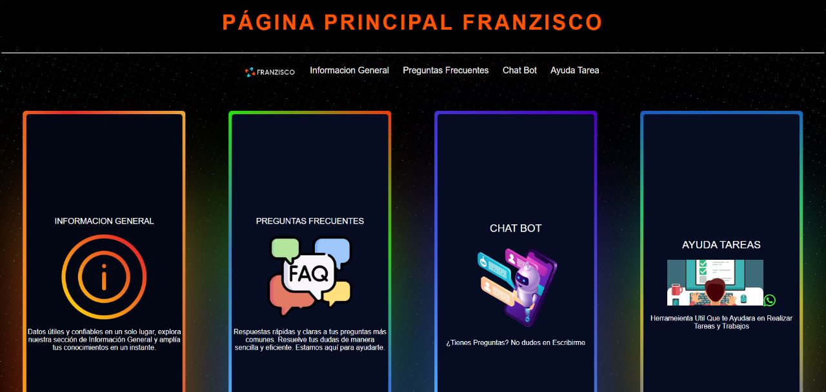

**INFORMACION GENERAL**

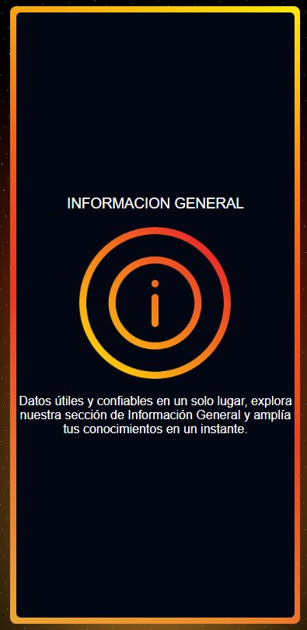

**PREGUNTAS PRECUENTES (CON CHAT BOT)**

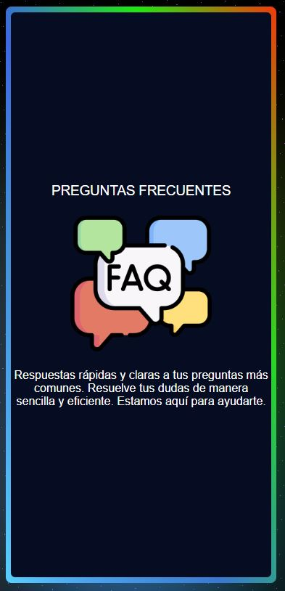

**CHAT BOT (CON ENTRENAMIENDO)**

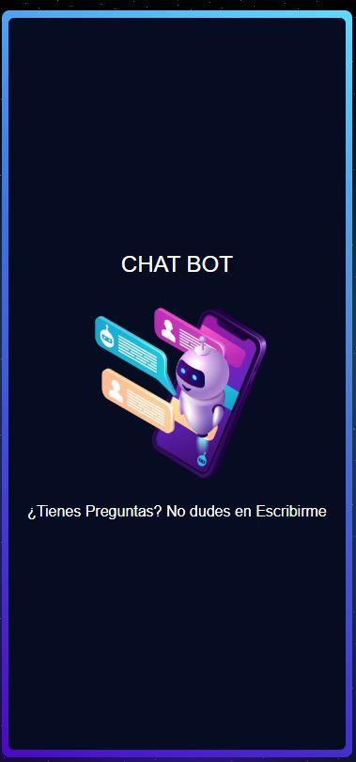

**AYUDA TAREAS**

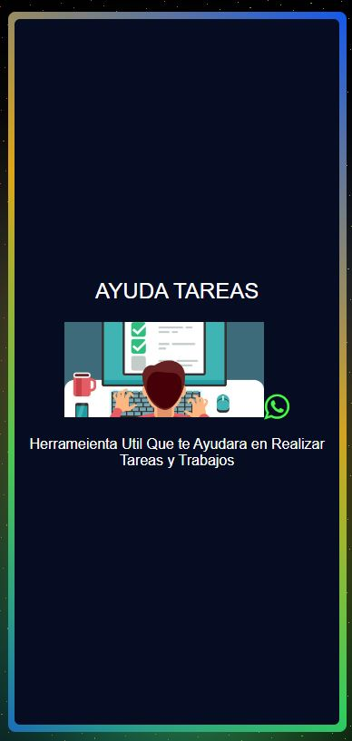

**Chat Bot para preguntas frecuentes**

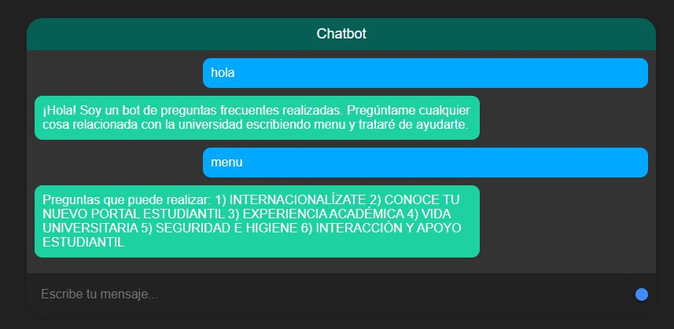

**Asistente virtual para Chat bot**

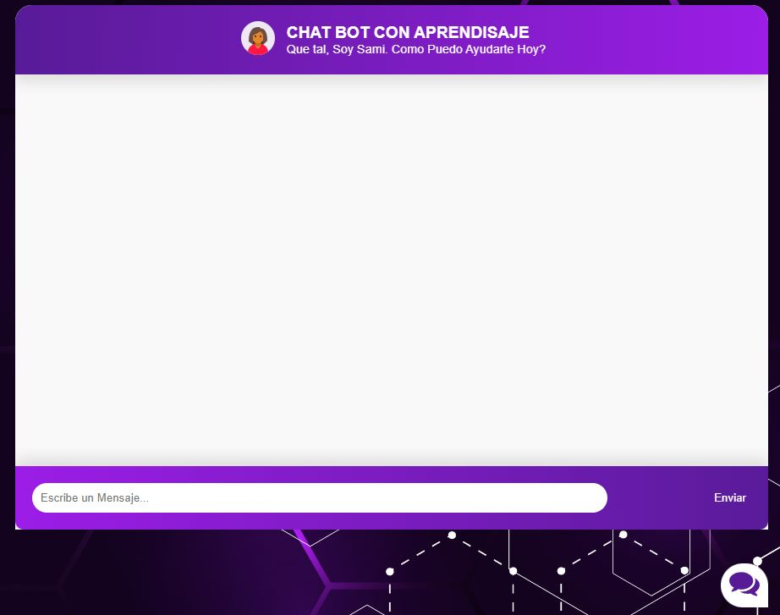

Redireccionamiento a WhattsApp

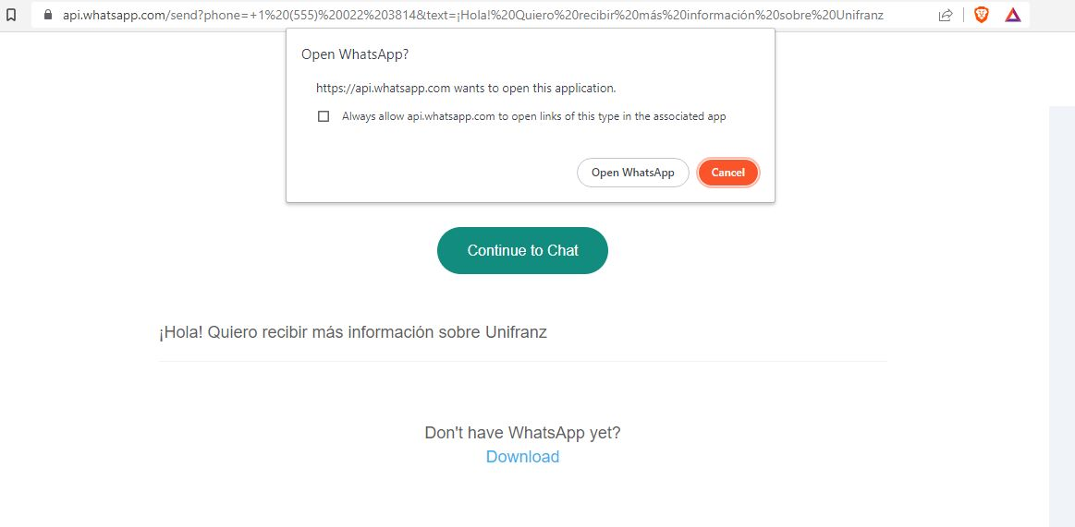

Chat Bot de WhattsApp

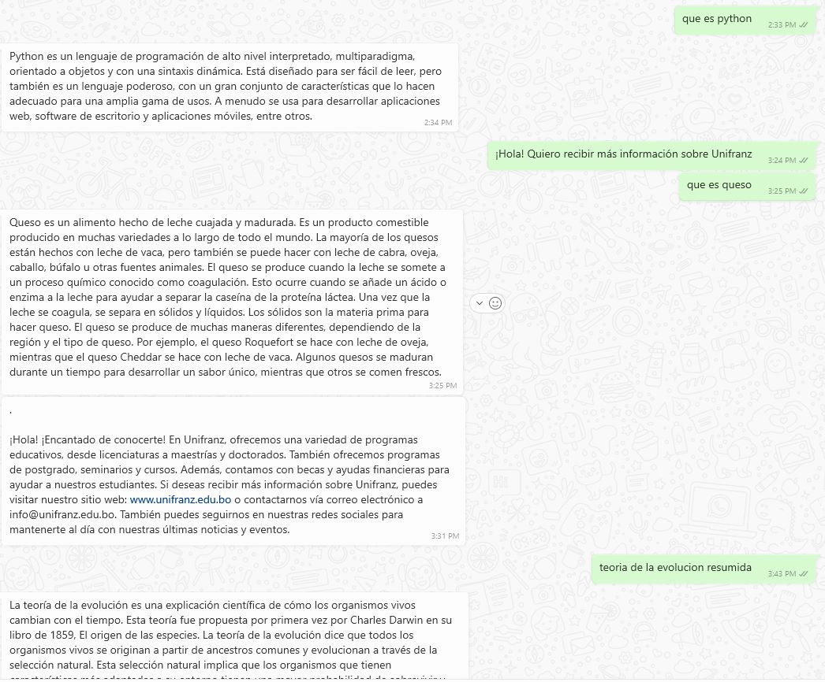

1. **Adjuntar un video de la funcionalidad del sistema**

**LINK:** [**https://youtu.be/Wu1DItjKkfU**](https://youtu.be/Wu1DItjKkfU)

1. **CONCLUSIONES**

En primer lugar, conviene revisar lo presentado anteriormente y sintetizar las ideas principales de lo que se expuso, es decir, volver a las premisas que se han tomado como base. Esto ayudará a establecer cómo la conclusión deriva lógicamente de lo trabajado. Hay que tener en cuenta que debe evitarse la redundancia, de modo que al retomar las ideas previas es importante hacerlo de una manera nueva y distinta, explicando y no repitiendo.

Se ha desarrollado un chatbot interactivo para los estudiantes de la Universidad Franz Tamayo, el cual ha sido implementado en una página web utilizando diversas herramientas. Este chatbot se ha creado aplicando conocimientos de inteligencia artificial adquiridos de forma autodidacta por los autores del proyecto. Aunque el nivel de respuesta del chatbot es aceptable en cuanto a la interacción con los alumnos, todavía existen oportunidades de mejora para alcanzar un nivel óptimo. Es importante seguir perfeccionando sus capacidades con el objetivo de brindar un servicio más eficiente y satisfactorio a los estudiantes.

En conclusión, el desarrollo de un chatbot orientado a la Universidad UNIFRANZ ofrece diversas ventajas y beneficios para los estudiantes. A lo largo de este proyecto, se ha demostrado cómo un chatbot puede brindar soporte y asistencia a los estudiantes en diversas áreas, como responder preguntas frecuentes, proporcionar información sobre la historia de la universidad, ofrecer ayuda académica, y mucho más.